Предмет: геометрия
класс: 9
Тема: «Формулы для вычисления площади правильного многоугольника, его стороны и радиуса вписанной окружности»
Учебник: Атанасян Л.С «Геометрия 7-9», 2014г Уровень обучения: базовый
Место урока в системе уроков по теме: 3 урок в разделе «Длина окружности и площадь круга»
Тип урока: урок изучение нового материала.
Цель урока: вывести формулы для вычисления площади правильного многоугольника, его стороны и радиуса вписанной окружности, формирование умений у учащихся применять указанные формулы в процессе решения задач.
Задачи урока:
1. научить в процессе реальной ситуации использовать формулы для вычисления площади правильного многоугольника, его стороны и радиуса вписанной окружности, повторить теоремы о вписанной в правильный многоугольник и описанной около правильного многоугольника окружностях.
2. создать условия для развития умений слушать и вступать в диалог, участвовать в коллективном обсуждении проблем, интегрироваться в группу со сверстниками и строить продуктивное взаимодействие, воспитывать ответственность и аккуратность.
3. создать условия для формирования умений обрабатывать информацию и ранжировать ее по указанным основаниям; формировать коммуникативную компетенцию учащихся; выбирать способы решения задач в зависимости от конкретных условий; рефлексия способов и условий действия, контроль и оценка процесса и результатов деятельности.
Техническое обеспечение урока: интерактивная доска, ноутбук, проектор, карточки, документкамера, презентация MS Power Point.
Планируемые результаты: уметь решать задачи на применение формул зависимости между R, r, a_{n};
Содержание урока
Этап урока | Деятельность учителя | Деятельность обучающихся
1. Организационный момент | Приветствие; проверка готовности к уроку, организует внимание | Готовят рабочее место
2. Актуализация опорных знаний | 1. Проверка д/з  Проверяет наличие домашней работы в тетрадях (при возникновении вопросов организует разбор д/р у доски)  2. Работа у доски  Два ученика вызываются к доске для подготовки доказательства теорем о вписанной в правильный многоугольник и описанной около правильного многоугольника окружностях.  3. Фронтальный опрос  (проводится в то время, пока у доски идет подготовка к доказательству теорем).  Учитель задает вопросы:  - Какая формула используется для вычисления суммы углов выпуклого n-угольника?  - Назовите формулу для вычисления угла правильного n-угольника?  - Сформулируйте следствия из теорем о вписанной в правильный многоугольник и описанный около правильного многоугольника окружностях.  - Что вы понимаете под словами центр правильного многоугольника?  - Заслушать доказательства теорем, подготовленных у доски.  4. Решение задач  Выполните решение задач самостоятельно с последующей проверкой: № 1081, 1083 | Показывают тетради с д/р, задают вопросы, возникшие при выполнении д/р  Доказывают теоремы (2 об-ся)  Участвуют в работе по повторению в беседе с учителем, отвечают на поставленные вопросы  Выполняют самостоятельно решение задач, проверка решения с помощью документ камеры (2 об-ся)
3. Постановка цели и темы урока.  Изучение нового материала | - Формулирует тему и цели урока.  - Организует коллективную работу для док-ва, что в правильном n-угольнике S=½Pr и вывода формул $a_{n}=2R\text{sin}\frac{{\text{180}}^{∘}}{n}$,$r=R\text{cos}\frac{{\text{180}}^{∘}}{n}$, где $a_{n}$- сторона, r – радиус вписанной окружности, R – радиус описанной окружности, P – периметр, S – площадь многоугольника.  - Организует работу в группах (по рядам):  Вычислить сторону, площадь правильного n-угольника и радиус вписанной в него окружности, если известно, что:  1 гр n=3  2 гр n=4  3 гр n=6  Заполните таблицу:  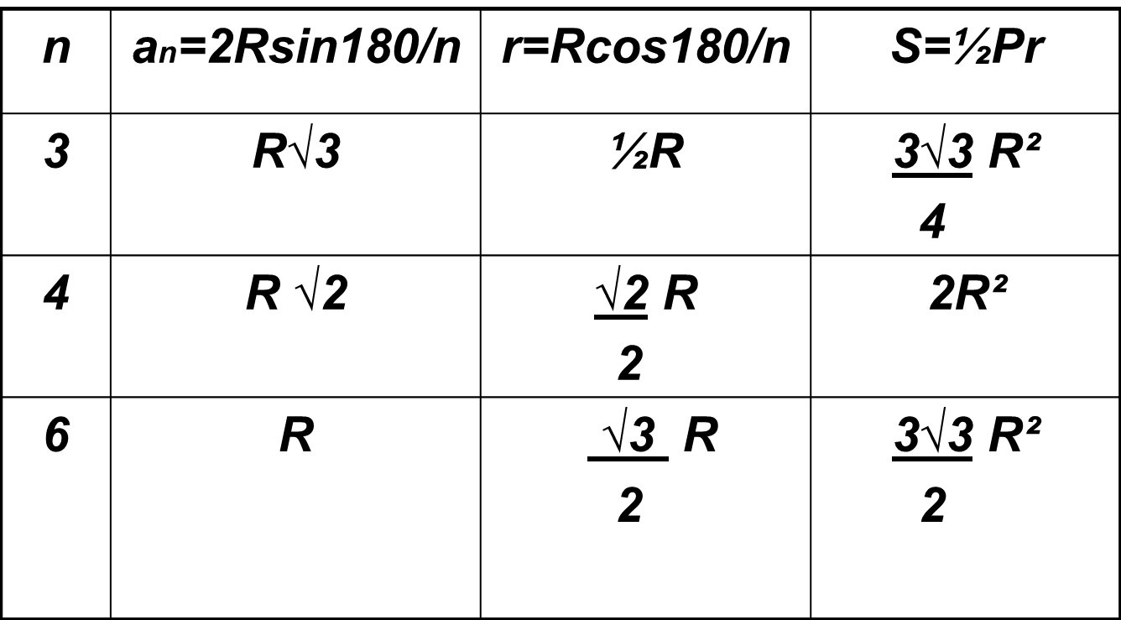 | Записывают тему урока.  Учувствуют в беседе, оформляют записи в тетрадях  Работают в группах, заполняют таблицу
4. Первичное закрепление | Организует работу учащихся, консультирует их, осуществляет контроль за выполнением заданий (выполняем решение самостоятельно, затем показываем решение задач)  Работа по учебнику:  № 1087  № 1094 | Выполняют задания, задают вопросы, показывают решения, используя документ камеру, осуществляют взаимоконтроль
5. Физкультминутка | Организует смену деятельности  Раз – потянуться  Два – нагнуться  Три – оглянуться  Четыре – присесть  Пять – руки вверх  Шесть – вперед  Семь – опустили  Восемь – сели  Девять – встали  Десять – снова сели | Выполняют физкультминутку
6. Инф-я о д/з | Обеспечивает понимание цели, содержания и способов выполнения д/р: п.105- 108, № 1090; № 1088. | Записывают д/р
7. Подведение итогов, рефлексия | Организует ситуацию итоговой рефлексии. Оценивает об-ся, выставляет отметки  Рефлексия “Волшебная лестница знаний”  Попробуйте определить, насколько хорошо вы усвоили новое знание по “Волшебной лестнице знаний”:  Вы выбираете:  - красный цвет, если испытываете затруднение;  - жёлтый цвет, если усвоили новое знание, но затрудняетесь применить его на практике;  - зелёный цвет, если усвоили новое знание и научились применять его на практике. | Анализируют свою деятельность

